МИНИ МУЗЕЙ
«История пишущей ручки»
старшая группа
Размещение в сенсорном уголке (так как надо много места и будет возможность и родителям рассматривать экспонаты музея).
Введение.
Актуальность. Пишущая ручка сопровождает человека в его жизни. Ее история такая же большая, как и история человечества. В современном мире трудно найти человека, который не пользовался бы шариковой ручкой. Ее пользуются все: от маленьких детей до президентов, министров и ученых. Это - незаменимый предмет в нашей повседневной жизни. В эпоху компьютеризации и ведении электронной документации значение пишущей ручки не уменьшилось. И поэтому нам захотелось узнать историю происхождения пишущей ручки.
Идея создания мини- музея:
1. С 2013 года создание мини-музеев в детском саду становится очень актуальным. Мини-музей – результат общения, совместной деятельности воспитателя, детей и их семей.
2. Практическая значимость деятельности мини-музея прослеживается во
всех направлениях развития согласно ФГОС ДО. Работа в музее очень увлекает детей, она, естественно, стимулирует их творческую мысль, укрепляет и развивает познавательные интересы детей.
3. Мини музей создается для повышения интереса детей к окружающей действительности. Дети активно используют пишущие инструменты: карандаши, цветные ручки, фломастеры. И им очень интересно узнать историю пишущей ручки.
Участники мини – музея: воспитатели, родители, дети.
Задачи мини – музея:
1. Познакомить с историей создания письменных принадлежностей.
2. Познакомить с различными видами пишущих ручек.
3. Формировать понятие детей о том, что пишущие ручки – инструмент интеллектуального развития личности.
4. Собрать коллекцию ручек.
5. Обогатить активный и пассивный словари детей терминами.
6. Способствовать развитию познавательного интереса, речевой и двигательной активности, творческих способностей детей.
7. Создать условия для творческого общения и сотрудничества воспитателей, родителей и детей.
Методы исследования
- словесные: вопросы, викторина про пишущие принадлежности;
- наглядные: презентация, иллюстрации, просмотр видеофильма;
- практические: беседы, разучивание стихов, пословиц и скороговорок на тему ручек, рисунки;
- взаимодействие с родителями: проведение совместного оформления выставки пишущих предметов;
Интеграция образовательных областей:
Познавательное развитие:
- беседы с детьми о значении ручек в жизни человека;
- история пишущей ручки;
Социально – коммуникативное:
- свободное общение на тему ручек;
Речевое развитие:
- пополнение словарного запаса детей на данную тему, разучивание загадок и пословиц о ручках, чтение художественной литературы.
Художественно – эстетическое:
- создание коллекции «Виды ручек».
Физическое:
- стимулирование мелкой моторики рук;
- формирование правильной осанки при рисовании;
Взаимодействие с родителями:
Для родителей:
- установление партнёрских отношений родителей и педагогов в совместной организации жизни группы;
- поиск оптимальных форм организации деятельности детей и взрослых;
- приобретение родительских знаний и практических навыков при взаимодействии с ребёнком;
- проявления интереса к новому сотрудничеству с ДОУ.
Этапы реализации проекта
1. Подготовительный
- подбор художественной литературы (стихи, сказки, пословицы, поговорки);
- подбор наглядного материала;
- работа с методической литературой по данной теме;
- оповещение родителей о предстоящем проекте.
- собираем коллекцию ручек (экспонаты, фото);
- подбираем иллюстрации по теме;
- история пишущей ручки;
2. Основной
- проведение беседы, разучивание стихов, пословиц и скороговорок;
- изобразительная деятельность (рисунок фломастерами);
- Создание коллекции «Пишущие ручки»
3. Заключительный
Проведение итогового мероприятия – выставки ручек.
Предполагаемые результаты.
Для детей
- Усвоят знания о пишущих принадлежностях, истории создания ручек.
- Освоят навыки рисования ручками, фломастерами.
- Укрепят основные мышц рук, плечевого пояса, и спины;
- Коллекция «Пишущие ручки».
Для родителей
- Создадут условия для закрепления у детей умений и навыков по
рисованию, приобретенному у детского саду.
- Примут активное участие в проводимых ДОУ праздниках, выставках.
Для педагога
- Изучат современные виды пишущих принадлежностей.;
- Разработают перспективное планирование по знакомству с видами пишущих принадлежностей;
- Способствуют активному вовлечению родителей в совместную
деятельность с ребенком.

Итак, создание мини музея «История пишущей ручки» позволит расширить и обогатить знания детей о ручках и их значении, пользе. Планируем что у детей успешно будут развиваться личностные качества: самостоятельность, любознательность, активность, общение и взаимодействие со взрослыми и сверстниками; воспитывались важнейшие морально-волевые качества: дисциплинированность и трудолюбие.

Системный оператор
6 Надсистема системы в прошлом. Как перо птицы стало ручкой.  Рисование: «Ручка А.С.Пушкина» | 2 Надсистема. Ручки и их место в письменных принадлежностях.  Рассматривание иллюстраций и нахождение сходства и отличия ручек.  Лепка: «Чернильный прибор». | 8 Надсистема в будущем. Чем станет ручка?
4 Прошлое системы. Чем была ручка до того, как стала пишущей ручкой. Видеофильм «Краткая история Ручки». Изготовление стенда: «История развития пишущих ручек». | 1 Система. Ручки-инструмент для письма. Видеофильм «Ручка роллер – что за зверь?» vk.com | 5 Будущее системы. Как может изменится ручка в будущем?  Рисование: «Ручка будущего». Сочинение рассказа: «Какую ручку я хотел бы иметь».
7 Составляющие системы в прошлом.  Части ручки из пера птицы. | 3 Подсистема. Устройство ручек. Игры: «Собери шариковую ручку».  Конструирование: «Изготовление перьевой ручки из бросового материала». | 9 Подсистема в будущем. Из чего может состоять ручка?

1. Инструменты для письма. История эволюции

Для изучения истории возникновения шариковой ручки, мы прочитали книги и статьи из Интернета об истории инструментов для письма. И вот что мы узнали…
История ручки начинается с историей человечества.
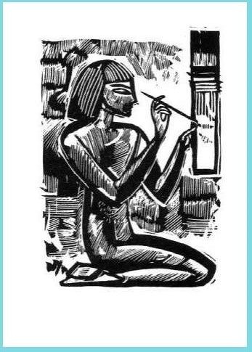
Более 6 тысяч лет назад. Самым первым инструментом для письма был, вероятно, указательный палец. Первобытный человек окунал его в сок растений или кровь животного, чтобы нанести грубые контуры. Рисовали люди на стене пещеры, в которой жили. Чаще рисовали сцены охоты на животных. Первыми средствами для изображения символов были также уголёк и камень. Затем люди начали писать деревянными, костяными или бронзовыми палочками. Такая палочка называлась «стило». Смачивали глиняные дощечки и рисовали что хотели. Дощечки высыхали, а их шедевры оставались на века, правда, если не попадали под воду. 5 тысяч лет назад. В древнем Египте стали писать кисточками из тростникана папирусе. Тростник – это очень плотная высокая трава, похожая на наш камыш. Тростник срезали, разлохмачивали кончик срезанной палочки, чтобы получились волосинки. Полученную кисточку макали в красную и черную краску и писали. Кисть впитывала чернила и выпускала их на поверхность папируса. Чернила стекали по волокнам тростника к заостренному кончику и оставляли на папирусе следы. Подрезая различным образом волокна, можно было проводить тонкие или широкие линии письма. Красной краской начинали новый абзац, отсюда и пошло название «красная строка». Папирус изготавливали тоже из специального тростника, растущего в воде, который назывался нильская лилия. Древние египтяне придумали самую первую авторучку. Они вставляли тростниковую палочку в металлическую трубочку, тростник пропитывался жидкостью, похожей на чернила.
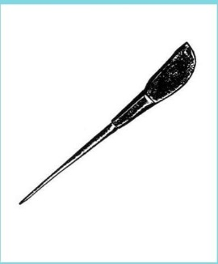
Примерно 3 тысячи назад. В Риме стали писать деревянными, костяными или металлическими палочками, которые назывались «стилос» или «стилус», на восковых дощечках, которые называли «таблеты». Это была специальная деревянная дощечка с углублением, в которое заливался воск. На восковых тетрадях одна и та же палочка могла и писать и стирать то, что было написано неверно, потому что один конец палочки был заостренный, а другой – похож на лопаточку. Заостренным концом писали, а другим – стирали написанное, когда оно становилось не нужным.
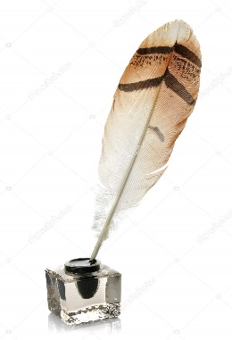
В период с 6 по 18 век нашей эры. Люди стали писать гусиными перьями. Для этого брали крепкое перо из левого крыла гуся, лебедя и затачивали его специальным маленьким ножиком, который получил название перочинный ножик. Но гусиные перья были очень ломкие. Для письма нужно было держать большой запас перьев. Перо макали в чернильницу с чернилами и потом писали на пергаменте (специально выделанной телячьей коже). Но чернила быстро заканчивались, их хватало только на 1-2 буквы, и перо приходилось опять макать в чернила. Если же набирали очень много чернил, то они могли соскользнуть с пера, и тогда получалась клякса. Чернила сохли медленно, и поэтому на исписанный лист приходилось насыпать очень мелкий песочек – он хорошо впитывал в себя лишнюю влагу. Если на лист не посыпать песка, то можно случайно размазать все написанное. Люди научились использовать песок для промакивания написанного - у слонов. Когда слоны выходят из воды, они тоже посыпают себя песком: песок служит им вместо полотенца, он впитывает в себя воду. Так люди и научились посыпать бумагу песком, чтобы чернила быстрее высыхали. Пергамент был очень дорогим, ведь его делали из кожи телят. Поэтому не все люди могли позволить себе приобрести пергамент.
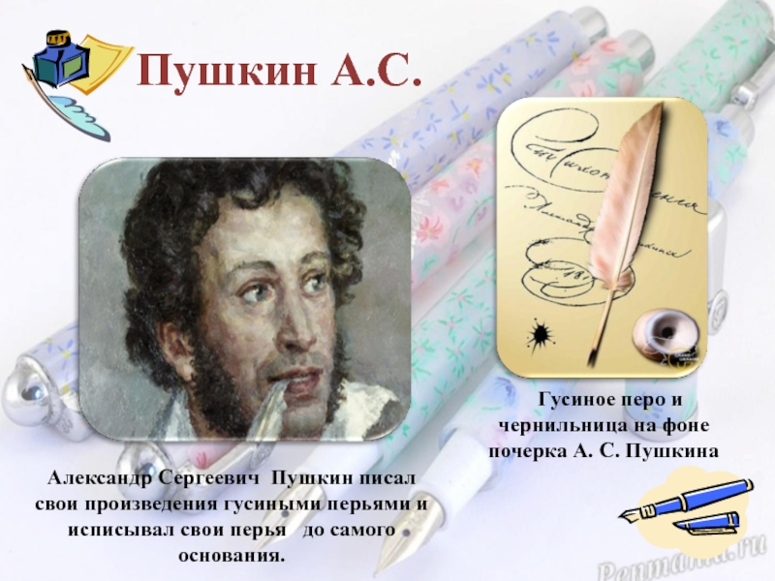
А вот из-под гусиного пера А.С.Пушкина вышло столько замечательных произведений в прозе и стихах

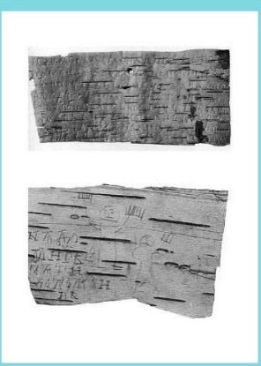
В 11–13 веках. На Руси было много берез, березовыми дровами люди топили печки и придумали использовать березовую кору (бересту) для письма. Писали на бересте специальными заостренными палочками – писалами. Писало было похоже на римский стилос. Чаще всего на бересте писали дети, которые только учились и простые (не богатые) люди. Такие изображения стали называть берестяными грамотами. Береста хорошо сохранилась, ведь ей не страшны ни вода, ни земля. Первые берестяные грамоты нашли в Новгороде под деревянными тротуарами, а позднее их стали находить и в других древних русских городах.
В 13-18 веках. Появилась бумага и на ней палочка уже не могла оставить за собой ни черточки, и стирать она тоже не могла. На смену ей в XIII веке явился свинцовый карандаш (химический). В отличие от палочки он оставлял четкие, хоть и не яркие следы. У него был один недостаток: он сильно пачкал пальцы. Приходилось надевать на этот пачкающийся карандаш специальную кожаную рубашку.
Примерно в 1790 г. Во Франции и Австралии был изобретен графитный карандаш. Сейчас мы называем его просто «простой карандаш». Карандаши и по настоящее время являются инструментом для письма и рисунка. Даже в космосе из-за невесомости космонавты используют для записей простые карандаши.
В 1803 году. Гусиными перьями писать было не очень удобно, и в начале XIX века для письма изобрели другие перья – из железа.

2. Письменные наборы
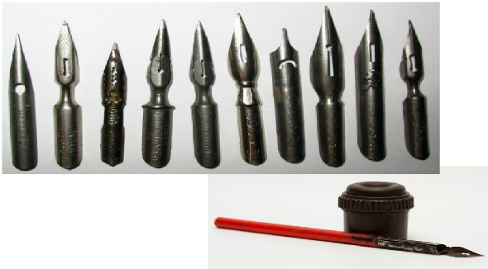
Железное перо вставляли в специальную палочку, которая назвалась ручка-вставка. Такое перо было гораздо крепче, чем гусиное, но его тоже приходилось часто макать в чернила, а чернила присыпать песочком. Письменные наборы состояли из чернильницы, набора ручек, емкости с мелким песком, метелочки для удаления песка. Песком тоже пользоваться было неудобно, потому что его приходилось после каждого раза стряхивать с листа, и затем перья промывались чистой водой и протирались, чтобы не ржавели. Потом эти перья стали делать из серебра и даже золота.

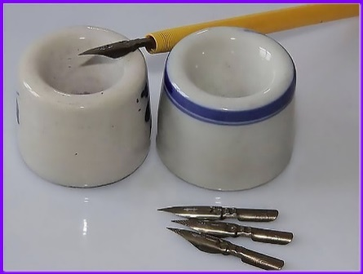
Такие перья существуют и в наше время, чаще всего их делают из стали. Сейчас таким пером оформляют важные документы или пишут красивые письма мастера каллиграфии. Металлическое перо дает линии разной толщины: толстые, их называют «нажимы» и тонкие – «волосяные». Так как в школах до 1969 года преподавалось чистописание (каллиграфия), в нашей стране перьевыми ручками пользовались в школах. Обязательным атрибутом письменных принадлежностей школьников была чернильница - непроливайка и промокашка. Очень часто пальцы школьников были запачканы чернилами. С отменой чистописания, школьникам разрешили писать шариковыми ручками и письмо стало называться безотрывным.
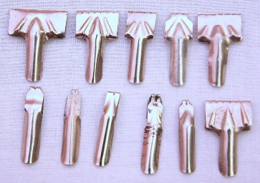
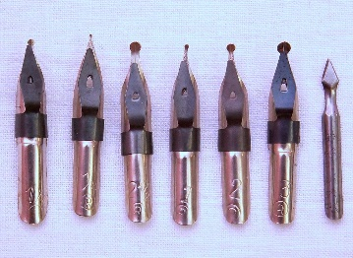
Ручки со сменными металлическими перьями используются и для оформления плакатов и написания текстов специальными шрифтами. Такие перья назывались плакатными.

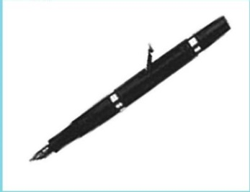
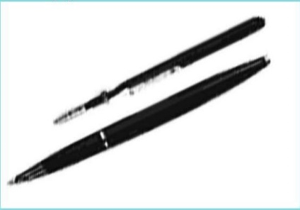
1884 год. Изобретена ручка, заправляемая чернилами – так называемая «вечная» или «самопишущая» ручка. Льюис Ватерман, которому на работе приходилось много писать, придумал ручку с баллончиком внутри, в который наливали чернила. Чернил, которые заправлялись в баллончик, хватало надолго. Ученики могли писать ей примерно неделю. Но чернила все равно сохли достаточно долго, и исписанный листок приходилось промакивать специальной бумагой. Она называлась промокательная бумага, или просто «промокашка». Промокашкой пользоваться было намного удобнее, чем песочком. 1938 год. В Венгрии братья Ласло и Георг Биро изобрели первую шариковую ручку с густой пастой. Ее назвали шариковой, потому что внутри металлического стерженька вставлен маленький шарик.

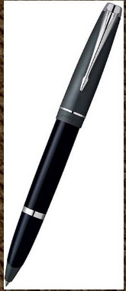
1945 год. Шариковые ручки появились в продаже. Чернила в этой ручке были намного гуще, чем раньше, и получили название «паста». Изготовление пластмассовых стерженьков сначала было очень дорогим, поэтому их делали длинными и сгибали пополам. Кроме того, стержни можно было несколько раз заправлять новой пастой. Со временем производство стержней становилось все более дешевым.
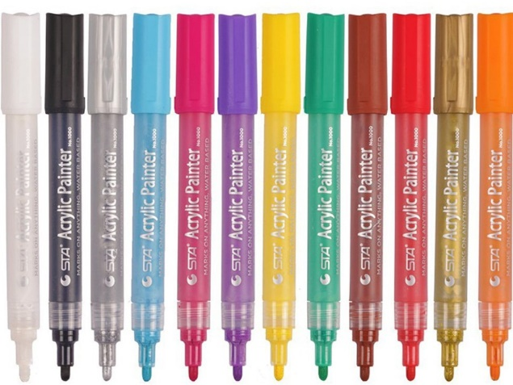
60-е годы 20 века. В Японии изобрели ручку с наконечником из фетра (плотной толстой ткани). Их стали называть фломастерами, а точно такие же ручки, но с более толстым стержнем – маркерами.
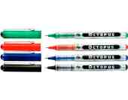
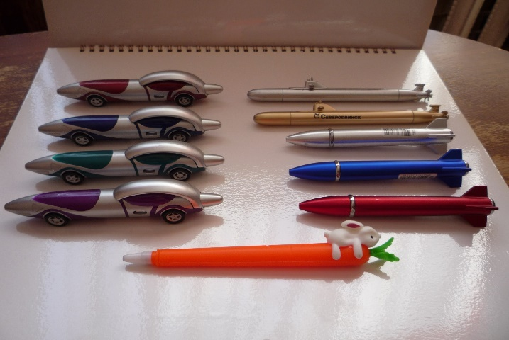
80-90-е годы 20 века. Появились так называемые роллеры – ручки с очень маленьким шариком и менее вязкими чернилами. Чаще всего, но не только, это гелевые ручки. Сейчас существует очень много цветных гелевых паст.

Для привлечения внимания детей шариковые ручки выпускаются в виде игрушек.

3. Устройство шариковой ручки
Шариковая ручка состоит из корпуса (1), колпачка (2), из стержня (обычно - пластиковой трубочки), заполненной пастообразными чернилами (7), и шарикового пишущего наконечника, размещённого на конце стержня(8). 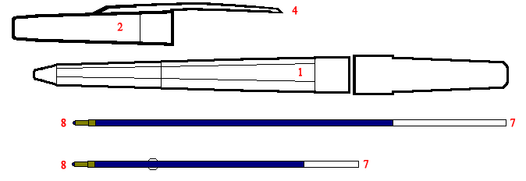
Наконечник состоит из трубки, одним концом входящей в стержень, и маленького металлического шарика, размещённого с небольшим зазором в другом конце трубки так, что один его конец выступает из трубки.
Шарик может вращаться. Чернила из стержня по трубке наконечника поступают к шарику и смачивают одну его сторону. При письме шарик вращается за счёт трения между бумагой и шариком, смоченная чернилами сторона шарика оказывается снаружи трубки, и чернила с шарика переносятся на бумагу. Чернила для шариковых авторучек (чернильная паста) создаются на масляной основе с добавлением пигментов или красителей для придания им различных цветов. За счёт простоты конструкции шариковые ручки дёшевы и широко распространены.
4. Развитие современных ручек
С развитием информационных технологий пишущие ручки превратилась в фантастический приборы:
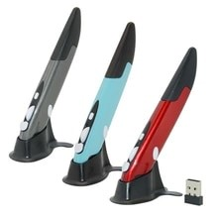
- «Электронная ручка», сочетая в себе возможности использования технологий Bluetooth и GPRS, позволяет передавать текст и взаимодействовать с мобильными телефонами, компьютерами и другими сложными устройствами.
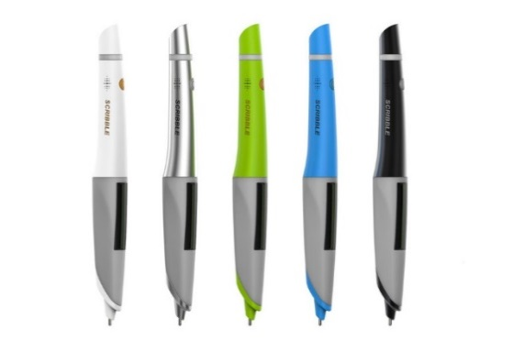
- Ручка, способная сканировать цвет от любого предмета и писать, соответственно, таким цветом. Цвет обнаруживает цветной датчик, и RGB картридж ручки смешивает требуемые чернила, чтобы создать необходимый цвет. Для художников это просто находка!

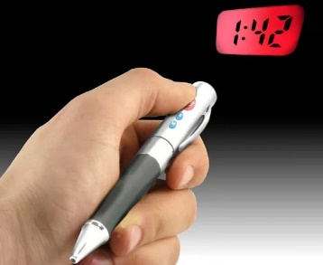
- Ручка – проекционные часы. Ручка-проектор Time Projection Pen всегда поможет вам узнать время. Внешне она ничем не отличается от обычной ручки, но внутри него скрывается светодиодный проектор, так что, наведя ручку на стену и нажав кнопку, вы всегда сможете узнать сами и рассказать другим, сколько сейчас времени.

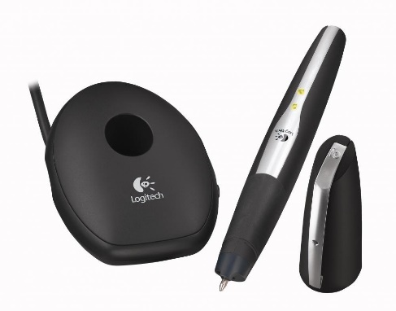
- Цифровая ручка. С помощью цифровой ручки io™2 Digital Pen заметки и рисунки переносятся из рукописного текста в компьютер за считанные секунды.
Новая цифровая ручка позволяет пользователю отправлять SMS и электронные сообщения путем написания их на обычной бумаге. Все что требуется - написать текст на бумаге и обвести в кружок имя получателя.
Ручка — плеер. В этой ручке есть все, что нужно современному молодому человеку: MP3-плеер, FM-радио, память на 1 Gb, диктофон и маленький экранчик.
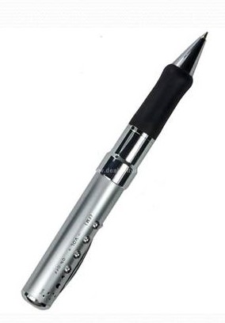
В какой-то момент будущего обычная шариковая ручка, всё ещё являющаяся широко распространённым инструментом для ведения записей, вероятно превратится в диковинный музейный экспонат. Невозможно предсказать, каким устройством будет пользоваться тогда человечество.

5. Ручка будущего Что в нашем понимании должна представлять собой ручка будущего. Ручка - это многофункциональный инструмент. Заботясь о здоровье детей, конструкторы должны предусмотреть такие функции как:
- контроль давления, пульса и степени физической нагрузки ребенка с голосовым сигналом;
- подача сигнала о необходимости приема пищи;
- контроль грамматических ошибок при написании текстов и формул;
-оснащенная беспроводными наушниками, ручка способна воспроизводить тексты, музыку, что способствовало бы изучению иностранных языков;
- ручка обладает функциями телефона, что поможет избавиться от столь вредных здоровью смартфонов;
- в ручке будут вечные чернила.

Таким образом, история развития инструментов для письма очень длинная, насчитывает более 6 тысячелетий и включает большое разнообразие палочек, карандашей и ручек. Мы думаем, что она на этом не закончится, так как люди будут и дальше постоянно совершенствовать пишущие инструменты .
И еще шариковая ручка не потеряла своей значимости в современном мире, несмотря на компьютеризацию, продолжает оставаться пишущим инструментом у людей.

Загадки на тему «Ручки»
Острый носик,
Красит дорожку.
Не кисточка, не валик,
Внутри её есть шарик! (шариковая ручка)

Я с собой её ношу,
Не макаю, но пишу.
Замечательная штучка
Самопишущая… (ручка)

Пишем ею в тетрадку
Буквы по порядку.
Очень нужная нам штучка,
А зовётся просто … (ручка)

Отгадай, что за вещица,-
Острый клювик, а не птица,
Этим клювиком она
Сеет-сеет семена
Не на поле, не на грядке -
На листах твоей тетрадки (перьевая ручка)

